Projet TPI - Conventus

Application de conception et simulation de circuits logiques

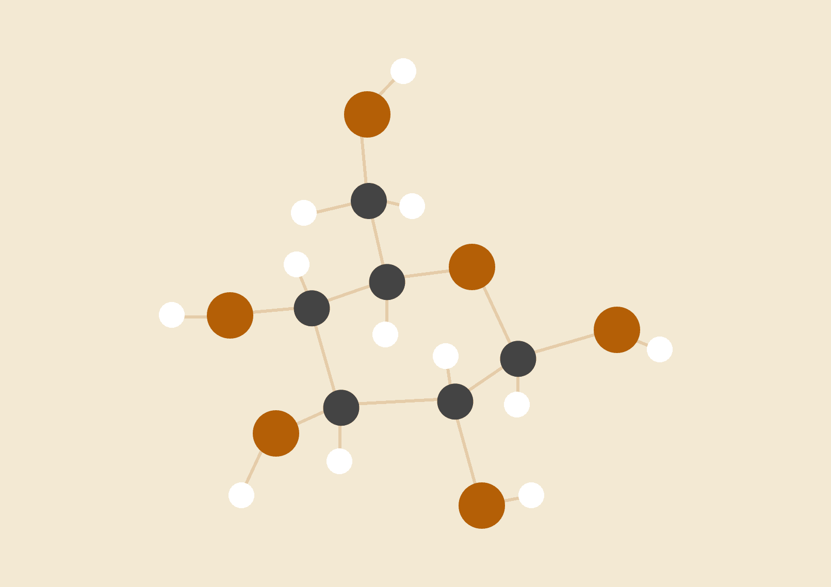

**Mathias Renoult**

Étudiant

CPNV - SI-MI4B

[Mathias.renoult@cpnv.ch](mailto:Mathias.renoult@cpnv.ch)

**Loïc Viret**

Chef de projet

CPNV

[Loic.viret@cpnv.ch](mailto:Loic.viret@cpnv.ch)

**Jonathan Melly**

Expert

ETML

Jonathan.melly@eduvaud.ch

**Romain Gehrig**

Expert

[Romain.gehrig@gmail.com](mailto:Romain.gehrig@gmail.com)

Glossaire

|  |  |
| --- | --- |
| Aggrégation | C'est le fait de pouvoir stocker un objet dans un autre objet. |
| Algèbre de bool | Approche algébrique de la logique. Permet de représenter des schémas logique sous forme d'expressions. |
| ALU (Arithmetic Logic Unit) | Composant chargé d'effectuer des calculs. Souvent faisant partie d'un microprocesseur. |
| AND | Porte logique "ET" (⋀) requérant toutes ses entrées étant allumée pour renvoyer un signal positif. |
| Asset | Entité Unity que l'on peut voir dans l'application ou dans le projet. Il peut venir de l'extérieur ou être créé par l'utilisateur. |
| Asset Store | Magasin en ligne permettant de télécharger et ajouter des *assets* créé par d'autres personne dans notre projet Unity. |
| Attribut | Variable en C# étant définie par un type, un niveau de protection et un nom. Les attributs composent les classes. |
| C# | Language de programmation orienté objet développé par Microsoft et proche du Java. C'est le language de *scripting* d'Unity |
| Classe | Moule permettant de servir de patrons lors de la création d'objets. Lorsqu'on utilise une classe pour créer un objet, on crée une *instance* de cette classe. |
| Component | *Asset* Unity ou classe ajoutable à un *GameObject* pour interagir avec lui. |
| Conventus | Nom de l'application. Signifie "Assemblée", "Assemblage" et plus rarement "Circuit" en latin. |
| CPNV (Centre Professionnel du Nord Vaudois) | École professionnelle dans laquelle se déroule le projet. |
| Encapsulation | On cache la structure de l'objet et on propose plutot des méhodes pour manipuler les propriétés de cet objet afin de s'assurer de la bonne manipulation de ceux-ci. |
| GameObject | Élément présent dans la hiérarchie du projet *Unity*. Chaque *GameObject* à un *Transform* qui lui est attaché et qui gère sa position, rotation et échelle. On peut lui ajouter des *components* au besoin. |
| Git Extensions | Interface visuelle pour *Git*. |
| GitHub | Service web d'hébergement et de gestion de développement de logiciels, utilisant le logiciel de *versioning* *Git.* |
| Héritage | Un des quatre éléments centraux de la *POO.* L'*héritage* permet de transmettre des *attributs* et *méthodes* aux classe qui lui sont enfant. Permet l'utilisation du *polymorphisme*. |
| Instance | Objet créé à partir d'une classe source. |
| LabView | Logiciel informatique développé par National Instruments et qui permet de créer des systèmes de mesure de contrôle via une interface graphique. |
| LogiSim | Simulateur de circuits logiques libre et gratuit écrit en Java. |
| MA-01 | Module "Base du numérique" donné généralement en première année d'Informatique au CPNV. On y apprend notamment le binaire, l'hexadécimal et l'algèbre *booléenne.* |
| Méthode | Portion de code présent dans une classe pouvant être exécuté suite à un appel. Une méthode se caractérise par son niveau de protection, son type de retour, son nom et les arguments qu'elle demande. |
| NAND | Porte logique "NON-ET" (⊼) laissant passer le signal tant que les deux entrées ne sont pas activées. C'est l'équivalent théorique d'un transistor classique. |
| Nesting (nidification) | Procédé visant à encapsuler des composants pour en créer un nouveau. |
| NOR | Porte logique "NON-OU" (⊽) qui est laisse passer le signal seulement si aucune entrée n'est activée. |
| NOT | Porte logique "NOT" (¬) qui inverser le signal. |
| OOP (Object Oriented Programmation) | Se référer à *POO.* |
| OR | Porte logique "OU" qui est laisse passer le signal si au moins l'une des deux entrées est activée. |
| Polymorphisme | Un des quatre éléments centraux de la *POO.* Le polymorphisme permet d'exécuter un code spécifique en fonction du type de l'objet sur lequelle on appelle une *méthode.* |
| POO (Programmation Orientée Objet) | Paradigme de programmation centrée autour des objets. Ce paradigme à quatre piliers : *l'héritage,* le *polymorphisme,* *l'encapsulation* et *l'aggrégation* |
| Porte logique | Une porte logique est un élément physique ou logique qui prend généralement deux entrées binaires et renvoie un seul signal de sortie, également en binaire. |
| POS (Product Of Sum) | Expression booléenne faite à partir de la somme d'une ou plusieurs variables. |
| Scalable (échelonnable) | Augmenter ou réduire un ensemble de valeurs tout en gardant le rapport de grandeur entre elles. |
| Script | Fichier contenant du code. Désigne traditionnellement uniquement le code exécuté sur le CPU. |
| Shader | Fichier contenant du code. Désigne traditionnellement uniquement le code exécuté sur le GPU. |
| Singleton | Le *singleton* est un patron de conception dont l'objectif est de restreindre l'instantiation d'une classe à un seul et unique objet. Appelé parfois manager. |
| SMART | Acronyme signifiant Spécifique, Mesurable, Atteignable, Réalisable et Temporellement ancré. Cette méthode à pour but de forcer la création d'objectifs précis et cohérents. |
| SOC (Security Operations Center) | Acronyme désignant la partie sécurité d'un élément. |
| SOP (Sum Of Products) | Expression booléenne faisant la somme des produits d'un ensemble de variables étant liées entre elles par des portes *AND* et *OR.* |
| Static | Propriété du *C#* pouvant être appliqué à un *attribut* ou une *classe.* Cela permet d'interdire l'instanciation d'une classe ou d'un attribut. |
| Transistor | Élément électronique utilisé pour faire des processeurs notamment. C'est l'équivalent de la porte *NAND* logique. |
| Trigonométrie | Ensemble de méthodes de calcul permettant de calculer des angles et des distance dans des triangles, le plus souvent rectangles. |
| Unity | Moteur de jeux-vidéos 2D ou 3D utilisant le *C#* comme langage de scripting. Logiciel utilisé pour créer l'application de ce projet. |
| XNOR | Porte logique "NON-OU-EXCLUSIF" (=) |
| XOR | Porte logique "OU-EXCLUSIF" (⊻) qui laisse passer le signal si les deux entrées sont différentes. |

Table des matières

Table des matières

Glossaire 1

Table des matières 3

Résumé 3

Analyse préliminaire 3

Introduction 3

Buts 4

Objectifs 4

Analyse 5

Concept 5

Difficultés attendues 5

Résumé

# Analyse préliminaire

Introduction

*Conventus* est une application de conception et de simulation de circuits logiques. Elle permet de placer des composants logiques (soit des portes logiques[1] basiques, soit des composants créés par l’utilisateur) sur un canevas, de les relier et de tester le circuit en choisissant le nombre d’entrées, de sorties, et leur état. L’un des objectifs non-officiel de ce projet est de servir de support pour le module *CPNV MA-01*. Bien qu’il existe déjà des applications permettant de faire de genre de simulations, je pense que celle-ci est unique dans son concept de création quasi automatique de composants personnalisés.

Buts

Étant donné que je souhaite livrer une application contenant plus de choses que demandé dans le cahier des charges, je vais séparer mes buts en deux : les buts impératifs et les buts circonstanciels

Impératifs :

* Se concentrer sur l’aspect ergonomique et « *easy-to-use* » de l’application
* Porter une attention particulière à la communication avec le chef de projet et les experts
* Livrer une application agréable à utiliser et conforme au cahier des charges
* Développer une interface responsive, interactive et *scalable*

Circonstanciels :

* Ajouter la fonctionnalité de *nesting* (création d’un nouveau composant à partir d’autres)
* Ajouter la fonctionnalité de simplification des circuits et de traduction en expressions algébriques booléennes
* Ajouter une section « Apprentissage » qui permettrait d’apprendre pas à pas comment fonctionne les circuits logiques et qu’est-ce qu’on peut faire avec

Objectifs

Les objectifs doivent respecter la méthode *SMART*. Ils servent à donner des cibles concrètes à viser lors de la réalisation du projet.

La grille d’évaluation reste le document d’autorité, néanmoins, la liste d’objectif ci-dessous ne perd pas sa valeur en production. La composante « T » du *SMART* dans les objectifs ci-dessous est implicitement « lors du rendu du projet ».

1. L’application est créée avec **Unity** et est en **C#**
2. L’utilisateur peut ajouter des portes logiques (*NOT, AND, OR, XOR, NAND, NOR, XNOR*) sur le canevas
3. L’utilisateur peut ajouter et supprimer les entrées et sorties du schéma. Il peut modifier l’état des entrées
4. L’application contient une partie « conception » qui lui permet de créer son circuit
5. L’application contient une partie « simulation » qui permet de tester le circuit créer par l’utilisateur. Il peut modifier l’état des entrées pendant la simulation
6. L’utilisateur peut enregistrer le schéma sur lequel il est en train de travailler et le rouvrir plus tard pour le modifier à sa guise
7. L’application supporte l’exportation des schémas sous forme de fichier image

Analyse

Concept

Avant toute chose, j’apprécie donner un nom aux application que je suis en train de développer. Cela me permet de mettre un mot sur le projet et de me motiver à faire quelque chose de réellement concret.

Pour mon projet Pré-TPI, j’avais choisis le nom *Spiti*. Cela signifie « maison » en grec et l’application devait me permettre de dessiner des plans de bâtiments et d’y placer des meubles en vue d’un déménagement. Pour rester dans la même logique, j’ai cherché un nom en fonction d’un élément central du projet. N’ayant rien trouvé de convaincant en grec, j’ai décidé de chercher du côté du latin. J’ai fini par trouvé un nom qui me plaisait bien : *Conventus*. Cela peut se traduire par « assemblage » ou plus rarement par « circuit ».

Il est clair que *Conventus* n’a pas la prétention de révolutionner le marché des simulations de circuits logiques. Il y a déjà beaucoup d’applications très complètes qui permettent de réaliser ce genre de choses et bien plus encore. On peut citer par exemple *MultiSim* ou *LabView*. En revanche, ce que j’espère fera la force de mon application, c’est son côté très simple à prendre en main et surtout pédagogique.

Difficultés attendues

Lors de ce projet, il y a plusieurs éléments nouveaux auxquels j’aurai à faire face. Afin de limiter au maximum les risques de blocage lors de l’implémentation des fonctionnalités, je vais lister ces potentiels points « à problème » et réfléchir à comment je pourrais limiter leur risque dans la suite de l’analyse et conception du projet. Voici donc les points que j’ai relevés :

1. Interface efficace et *scalable*

Je n’ai jamais réalisé d’interfaces réellement dynamiques. Je ne sais pas vraiment s’il y a un moyen assez « simple » d’automatiser la mise à l’échelle de celle-ci.

1. Portes bouclant sur elles-mêmes

J’ai peur qu’il y ait des soucis de clignotement s’il y a des boucles qui se forment dans le circuit. Une des solutions serait de détecter les boucles et de renvoyer un état « indéfini » à la place de 0 ou 1. Bien que j’aie déjà un début de solution, j’ai peur que cela soit techniquement ardu à mettre en place.

1. Simulation « au ralenti » du circuit

La simulation devrait pouvoir être jouée à différentes vitesses. C’est important pour le côté pédagogique de l’application. Le problème que cela me pose c’est que je vais devoir synchroniser d’une manière ou d’une autre les signaux et je n’ai pas encore trouvé de manière simple de faire cela.

1. Exportation du circuit en PNG

L’exportation du schéma en image était déjà un des points de mon Pré-TPI. Je n’ai pas réussi à mettre en place cette solution dans les temps, ni même de commencer les recherches à vrai dire. C’est pour ça que cela me fait un peu peur de devoir faire cela de nouveau. Je vais essayer de trouver une librairie ou un *asset* qui fait ça de manière quasi automatique.

Planification initiale

Le Logiciel **Gantt Project 2.8** a été utilisé pour mettre en place la planification initiale du projet. Les tâches sont regroupées par type **(analyse, conception, réalisation, tests et documentation**).

|  |  |  |
| --- | --- | --- |
| Nom | Date de début | Date de fin |
| Analyse | 03.05.2021 | 06.05.2021 |
| Création de la planification initiale | 03.05.2021 | 03.05.2021 |
| Créer le Git, le projet Unity, le journal de bord, le rapport | 03.05.2021 | 03.05.2021 |
| Recherche d'informations sur le sujet | 04.05.2021 | 04.05.2021 |
| Maquettes de l'app | 04.05.2021 | 04.05.2021 |
| Choix des conventions de nommage et architecteur du code | 04.05.2021 | 04.05.2021 |
| Début du rapport | 06.05.2021 | 06.05.2021 |
| Analyse du code d'applications similaires | 06.05.2021 | 06.05.2021 |
| Conception | 10.05.2021 | 11.05.2021 |
| Diagramme de flux sur les parties les plus critiques de l'app | 10.05.2021 | 11.05.2021 |
| Choix de la technologie de sauvegarde de fichier | 11.05.2021 | 11.05.2021 |
| Finalisation du dossier de l'analyse et du dossier de conception dans le rapport | 11.05.2021 | 11.05.2021 |
| Implémentation | 17.05.2021 | 27.05.2021 |
| Création de l'interface de base | 17.05.2021 | 17.05.2021 |
| Recherche des ressources (images et sons) | 17.05.2021 | 17.05.2021 |
| Création des managers et des classes "de base" | 17.05.2021 | 17.05.2021 |
| Création des managers et classes "de base" | 18.05.2021 | 18.05.2021 |
| Codage des "câbles" qui relient les éléments | 18.05.2021 | 18.05.2021 |
| Codage des portes logiques de base | 18.05.2021 | 18.05.2021 |
| Fonctionnalité "simulation" du circuit | 20.05.2021 | 21.05.2021 |
| Affichage des états des portes et des câbles | 21.05.2021 | 21.05.2021 |
| Enregistrement des fichiers | 25.05.2021 | 25.05.2021 |
| Exportation de fichiers image | 25.05.2021 | 27.05.2021 |
| Tests et Finalisation | 28.05.2021 | 04.06.2021 |
| Session de tests approfondie | 28.05.2021 | 28.05.2021 |
| Session de test approfondie | 31.05.2021 | 31.05.2021 |
| Terminer le rapport | 31.05.2021 | 01.06.2021 |
| Correction du rapport, enjolivage, manuel utilisateur | 03.06.2021 | 03.06.2021 |
| Rendu final TPI | 04.06.2021 | 04.06.2021 |

Planification détaillée

Comme solution de gestion de projet, j’ai décidé de partir sur la solution intégrée à *GitHub* directement dans l’onglet « Projects » du dépôt sur les conseils de Mr. Viret. J’ai utilisé le modèle « Standard Kanban ».

C’est une méthode de gestion *agile* tout en restant simple et légère à utiliser. Cela signifie que j’ai des *sprints* qui segmentent mon projet et une liste de tâche dans chacune de celles-ci.

Voici les sprints et les tâches :

Sprint 1

**03.05.21 - 17.05.21** Analyse et conception. Création de l'interface de base, recherche des ressources nécessaire au projet, création des managers et des classes "de base".

* Création de tests
* Finaliser la partie analyse et conception du rapport
* Trouver comment exporter le projet en tant que PNG et expliquer le processus de fonctionnement
* Choisir la technologie de sauvegarde de fichier et réaliser un diagramme expliquant le processus de sauvegarde
* Diagramme de flux du calcul de la *table de vérité*
* Diagramme de flux du « *nesting »* des composants
* Diagrammes de flux de la simulation d’un circuit
* Choisir les conventions de nommage et l’architecture du code
* Maquettes de l’application
* Création du Git
* Créer le document du rapport et documenter l’analyse
* Analyser le code d’applications similaires
* Création de la planification initiale
* Création du journal de bord
* Recherche d’infos sur le sujet

Sprint 2

**18.05.21 - 28.05.21** Création de l'application en soi. Placement des portes logiques, simulation, sauvegarde et export des fichiers.

* Exportation d’un projet en PNG
* Enregistrement du projet & gestion de projets
* Affichage de l’état des câbles et des composants
* Programmation de la simulation des circuits
* Programmation des portes logiques
* Programmation des « câbles » qui relieront les éléments entre eux
* Création des managers et des classes « de base »

Sprint 3

**28.05.21 - 04.06.21** Déroulement des tests. Correction d'un maximum de bugs. Finalisation du rapport.

* Préparation de la défense TPI
* Envoyer le mail de rendu
* Impression du rapport et reliage
* Création du manuel utilisateur
* Corriger le rapport
* Terminer le rapport
* Session de test approfondie
* Session de test approfondie 2

Dossier de conception

Matériel

Le développement d’une application de si petite envergure ne nécessite pas de matériel très spécifique. J’utiliserai mon poste de travail au *CPNV*. En voici les spécifications :

* Dell OptiPlex 7050
* ACPI x64 based PC
* Intel(R) Core(TM) i7-6700 CPU @ 3.40GHz
* Intel(R) HD Graphics 530
* 16 GO de RAM
* Souris Microsoft HID
* Calvier Dell Standard

Système d’exploitation

Le système d’exploitation est Microsoft Windows 10 Education.

Logiciels et sites Internet

J’essaye au maximum de prendre le plus possible des logiciels gratuits et si possible open-source. J’aimerais que tout le monde puisse, à moindre coûts, suivre cette documentation et tester / réaliser les mêmes choses que moi. Voici les logiciels principaux que j’utiliserai :

* Unity 2020.2.2f1
* Visual Studio Code (version 1.53)
* Gantt Project Manager 2.8
* Git Extensions
* Draw.io
* Coolors.co
* NounProject.com
* Photopea.com
* Suite Office
* GitHub.com
* Jimdo.com

Modèle conceptuel de données

Pour ce projet, je souhaiterais faire deux types de fichiers de sauvegarde : un fichier complet contenant les informations sur tous les composants du schéma et un fichier ne contenant que l’expression algébrique du schéma. La logique de sauvegarde derrière restant la même, je ne vais présenter qu’un seul et unique schéma.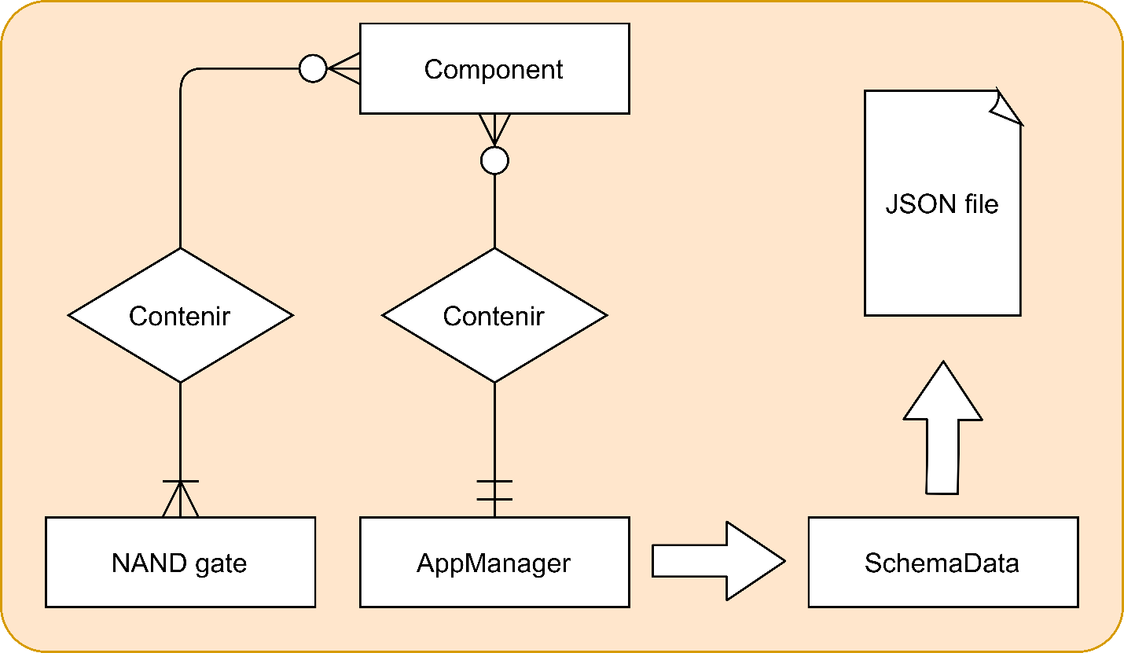

J’ai décidé d’utiliser du *JSON* comme format de fichier parce que c’est un format flexible et que je connais bien. Je l’ai utilisé pendant mon Pré-TPI et je n’ai pas eu de problème avec. De plus, *Unity* intègre directement dans ses librairies un utilitaire *JSON* qui permet de le *parser/déparser* très simplement.

Programmation

*Unity* propose deux manières de programmer : soit via les *scripts* en *C#,* soit via les *blueprints*. Ces derniers permettent de faire théoriquement presque les mêmes choses que les *scripts C#* mais sans avoir à taper une seule ligne de code.

J’ai décidé d’utiliser la version textuelle pour plusieurs raisons :

1. Je connais beaucoup mieux le *C#*
2. La majorité des gens ne travaillent pas avec les *blueprints*, il y a donc moins d’aide en ligne
3. La technologie *blueprints* est plus difficile à optimiser (en terme de performances)

Ce n’est pas encore une certitude, mais j’aimerai bien toucher un petit peu au *shaders.* J’ai eu l’opportunité de m’y frotter un peu lors de mon stage où j’en ai créé un en *HLSL* pour *Unity*. La création de *shaders* est une discipline très spécifique et assez particulière. Si je n’ai pas le temps d’en faire ce ne sera pas un problème.

Pour le nommage j’utiliserai du *CamelCase* et du *pascalCase*. Ce sont les conventions de nommage que je préfère car elles sont rapides à écrire et élégante.

En *pascalCase* :

* Les *attributs*

En *CamelCase* :

* Les *classes*
* Les *méthodes*
* Les dictionnaires
* Les énums
* *GameObjects*

Lors de ce projet, j’aurai besoin de managers. N’appréciant pas travailler avec les *classes statiques*, je vais préférer l’utilisation de *singletons* lors de ce projet. Ceux-ci sont pratique à utiliser, optimisés, et j’ai l’habitude de travailler avec lors de ce genre de projets.

Versioning

Il y a plusieurs solutions pour assurer le *versioning* d’un projet sur *Unity* : *Collaborate*, *GitHub*, SourceTree, *Git Kraken*, etc…Ayant travaillé lors de mon année de stage sur *Unity*, et ayant utilisé *Collaborate* également, j’ai pu me rendre compte de l’inefficacité de cette solution. Lors de mon pré-TPI j’ai utilisé un *asset* téléchargé sur l’*asset store* s’appellant *GitHub for Unity*; c’était une catastrophe. J’ai eu énormément de problème de merge parce que j’avais travaillé sur deux ordinateurs différents.

Il me faut donc trouver une alternative gratuite, pratique et efficace. Suite aux conseils de Mr. Viret, je suis parti sur *Git Extensions*. Cest une interface graphique pour *Git* qui comporte pas mal d’outils intéressant tout en restant relativement simple dans son fonctionnement.

Conception des maquettes

Étant à l’aise avec la manipulation du *webgiciel* *Draw.io*, j’ai décidé de l’utiliser pour réaliser les maquettes de l’application. J’aime cette application parce qu’elle est extrêmement complète tout en restant très simple dans sa mise en œuvre,

Contrairement à mon Pré-TPI, cette application n’aura qu’une seule et unique *scène*. Cela me simplifie beaucoup la gestion des managers, et cela me demande également moins de travail sur le design et la création de l’interface car tout est regroupé au même endroit.

J’ai néanmoins plusieurs maquettes car j’ai également conceptualisé les panneau « pop-up » (*nesting* et *editing*) et le menu de gestion des composants.

Sur les deux pages suivantes se trouvent mes maquettes que je viens de mentionner.

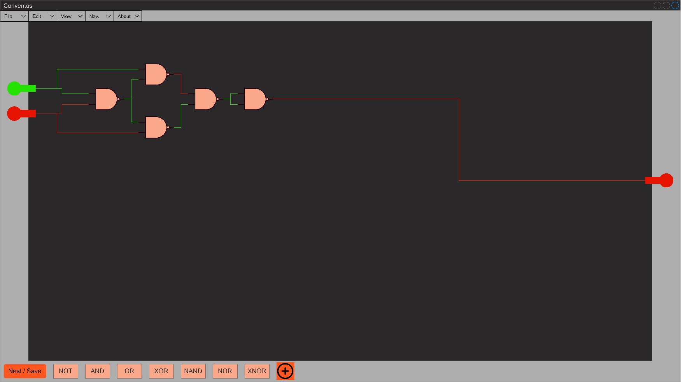Présentation des maquettes

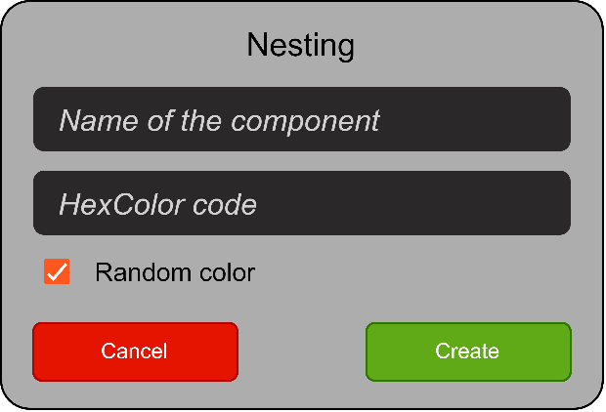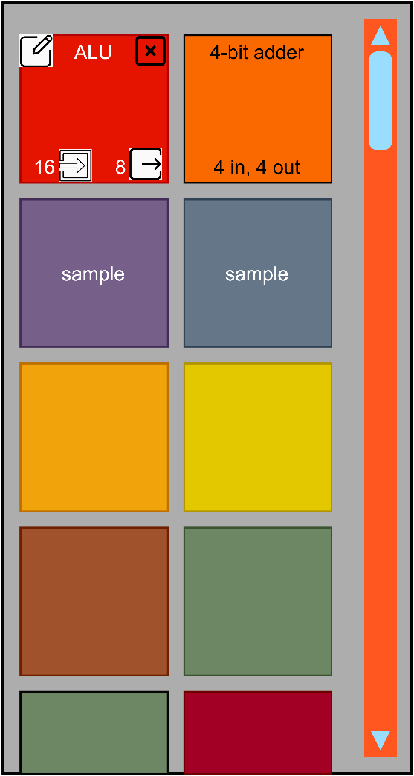

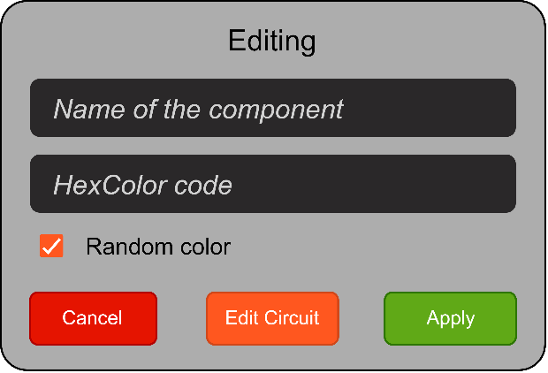

Palette de couleurs

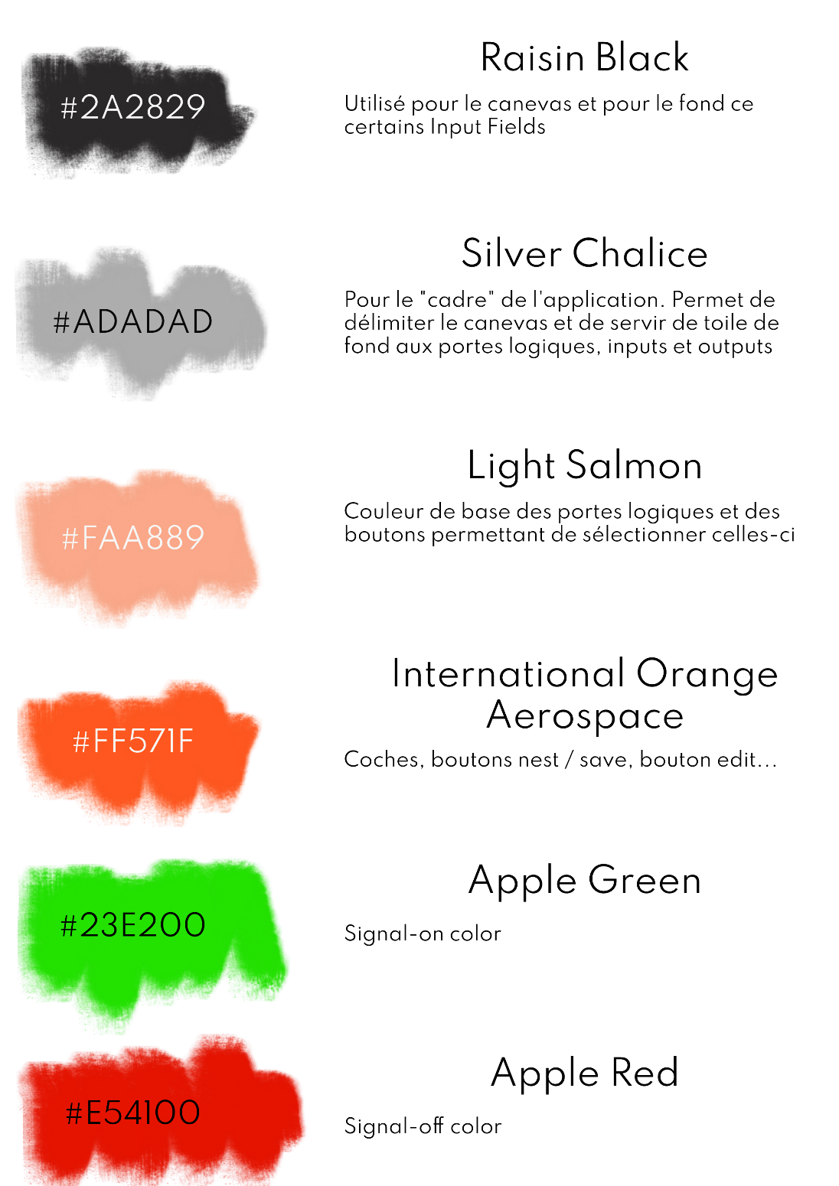Afin de s’assurer que le visuel de l’application soit agréable à l’œil, j’ai utilise le site *coolors.co* pour générer une palette de couleurs cohérente. J’ai ensuite « peint » mes maquettes avec cette dernière. Je trouve que le résultat est satisfaisant. Voici la palette en question :

Réalisation

1.